LAPORAN AKHIR
MEMBANGUN JARINGAN INTERNET SEHAT DENGAN MIKROTIK RB951 SEBAGAI UPAYA UNTUK MANAJEMEN SISTEM KEAMANAN JARINGAN DI SMK MUHAMMADIYAH BANDONGAN



Disusun Oleh:
Nama : | - Adenia Rahma Rizqina | (3069)
 | - Ahmad Fiqhi Mahmuya | (3070)
 | - Alfin Budiyanto | (3071)
 | - Amar Yudi Yudawan | (3073)
Kelas : | XII TJKT C

SMK MUHAMMADIYAH BANDONGAN
PROGRAM KEAHLIAN TEKNOLOGI INFORMASI DAN KOMUNIKASI
KOMPETENSI KEAHLIAN TEKNIK JARINGAN KOMPUTER DAN
TELEKOMUNIKASI
2025

LEMBAR PENGESAHAN

- Judul : | Laporan Akhir Membangun Jaringan Internet Sehat Dengan MikroTik RB951 Sebagai Upaya Untuk Manajemen Sistem Keamanan Jaringan Di SMK Muhammadiyah Bandongan
- Nama Siswa : | - Adenia Rahma Rizqina | (3069)
 | - Ahmad Fiqhi Mahmuya | (3070)
 | - Alfin Budiyanto | (3071)
 | - Amar Yudi Yudawan | (3073)

Laporan ini telah disetujui dan disahkan sebagai laporan Ujian Kompetensi Keahlian guna memenuhi kegiatan Penilaian Sumatif Akhir Jenjang
Tahun Pelajaran 2024/2025

Bandongan, 18 Februari 2025
Guru Pembimbing I  Tri Handoyo, S. Kom.  NBM. 1119193 | Guru Pembimbing II  Nalendra Bagas Adinugroho, S. Kom.  NBM. 1497295
Mengetahui,
Kepala Sekolah  Ariyanto, S. Kom, M. Pd.  NBM. 989951 | Kepala Program Keahlian Teknik Jaringan Komputer dan Telekomunikasi  Slamet Rohim, S. Kom.  NBM. 1119606

KATA PENGANTAR


Dengan menyebut nama Allah SWT yang Maha Pengasih lagi Maha Penyayang, kami panjatkan puji syukur atas kehadirat-Nya, yang telah melimpahkan rahmat, hidayah, dan inayah-Nya kepada kami, sehingga kami dapat menyelesaikan proposal proyek dengan baik dan tepat waktu. Tidak lupa kami mengucapkan terima kasih kepada:
- Orang Tua yang selalu memberikan dukungan dan mendoakan kami.
- Bapak Ariyanto, S. Kom., M. Pd. selaku kepala sekolah yang telah menerima kami sekolah di sini.
- Bapak Slamet Rohim, S. Kom. selaku Kepala Progam Studi TJKT yang telah memberikan arahan dalam membuat projek.
- Bapak Tri Handoyo, S. Kom. selaku wali kelas yang telah mendampingi kami selama ini.
- Semua guru mata pelajaran TJKT yang telah mendampingi kami dan memberikan arahan dalam membuat projek hingga berhasil.
- Teman teman yang selalu saling bekerja sama dalam pembuatan proyek.

Terlepas dari semua itu, kami menyadari sepenuhnya bahwa masih ada kekurangan baik dari segi susunan kalimat maupun tata bahasanya. Oleh karena itu dengan tangan terbuka kami menerima segala saran dan kritik dari pembaca agar kami dapat memperbaiki laporan ini.
Bandongan, 18 Februari 2025

Penulis

DAFTAR ISI

COVER i
LEMBAR PENGESAHAN ii
KATA PENGANTAR iii
DAFTAR ISI iv
DAFTAR GAMBAR vi
DAFTAR TABEL vii
ABSTRAK viii
ABSTRACT ix
BAB I PENDAHULUAN 1
A. Latar Belakang 1
B. Rumusan Masalah 2
C. Batasan Masalah 2
D. Tujuan 2
E. Manfaat 3
BAB II TINJAUAN PUSTAKA 4
A. Kajian Teori 4
B. Alur Kegiatan 5
BAB III SKEMA KEGIATAN 6
A. Rancangan Kegiatan 6
B. Tempat Dan Waktu Kegiatan 6
C. Alat Dan Bahan 7
D. Rancangan Anggaran Biaya 7
BAB IV HASIL DAN PEMBAHASAN 8
A. Hasil 8
B. Pembahasan 9
BAB V KESIMPULAN DAN SARAN 15
A. Kesimpulan 15
B. Saran 15
DAFTAR PUSTAKA 16
LAMPIRAN 17

DAFTAR GAMBAR

Gambar 2. 1 MikroTik RB951 4
Gambar 2. 2 Komputer 5
Gambar 2. 3 RJ45 5
Gambar 2. 4 Kabel UTP 5
Gambar 2. 5 Alur Kegiatan 6
Gambar 4. 1 Buka Winbox 9
Gambar 4. 2 Konfigurasi IP Addresses 9
Gambar 4. 3 Konfigurasi DHCP Client 9
Gambar 4. 4 Konfigurasi DNS Server 10
Gambar 4. 5 Konfigurasi DHCP Client 10
Gambar 4. 6 Konfigurasi Firewall-NAT 10
Gambar 4. 7 Mengaktifkan Web Proxy 11
Gambar 4. 8 Blokir website 11
Gambar 4. 9 Konfigurasi hotspot voucher 11
Gambar 4. 10 Membuat Profil Hotspot 12
Gambar 4. 11 Membuat Users Hotspot 12
Gambar 4. 12 Login UserManager 12
Gambar 4. 13 Database UserManager 13
Gambar 4. 14 Profil Database 13
Gambar 4. 15 Profiles Database 13
Gambar 4. 16 Database User 14

DAFTAR TABEL

Tabel 3. 1 Rancangan Kegiatan 6
Tabel 3. 2 Rancangan Anggaran Biaya 7

ABSTRAK

Laporan ini membahas implementasi konfigurasi MikroTik RB951 dalam Ujian Kompetensi Keahlian (UKK) untuk memahami manajemen dan keamanan jaringan. Proses konfigurasi meliputi pengaturan IP, DHCP Server, firewall, serta pembuatan hotspot dan voucer internet. Hasil menunjukkan keberhasilan dalam konfigurasi dasar, namun terdapat kendala dalam pengaktifan voucer internet. Kesimpulan dari laporan ini menegaskan bahwa UKK memberikan wawasan penting bagi siswa dalam memahami jaringan komputer dan pengamanannya. Saran diberikan untuk meningkatkan troubleshooting, pemahaman keamanan jaringan, serta optimalisasi sistem hotspot di masa mendatang.

Kata Kunci: Konfigurasi Jaringan, MikroTik, Firewall, Hotspot, Keamanan

ABSTRACT
This report discusses the implementation of MikroTik RB951 configuration in the Competency Test (UKK) to understand network management and security. The configuration process includes IP settings, DHCP Server, firewall, and the creation of hotspots and internet vouchers. The results show successful basic configuration, but issues arose in activating the internet voucher. The conclusion emphasizes that UKK provides students with valuable insights into computer networks and their security. Suggestions are given to enhance troubleshooting, network security understanding, and hotspot system optimization in the future.

Keywords: Network Configuration, MikroTik, Firewall, Hotspot, Security

BAB I
PENDAHULUAN

Latar Belakang
Di era digital saat ini, jaringan komputer menjadi fondasi utama dalam berbagai bidang, baik di sektor pendidikan, bisnis, maupun industri. Kemampuan dalam mengelola serta mengamankan jaringan sangat dibutuhkan untuk memastikan kelancaran operasional suatu sistem. Oleh karena itu, siswa yang menempuh pendidikan di bidang Teknik Jaringan Komputer dan Telekomunikasi (TJKT) harus memiliki pemahaman dalam konfigurasi perangkat jaringan, salah satunya MikroTik.
MikroTik merupakan salah satu perangkat yang banyak digunakan dalam dunia industri untuk mengatur lalu lintas jaringan, menerapkan kebijakan keamanan, serta mengoptimalkan kinerja koneksi internet. Dengan fitur-fitur seperti firewall, routing, dan bandwidth management, perangkat ini menjadi media pembelajaran yang cukup mumpuni bagi siswa untuk memahami manajemen dan keamanan jaringan.
Sebagai bagian dari evaluasi akhir, Ujian Kompetensi Keahlian (UKK) diselenggarakan untuk mengukur kemampuan siswa dalam mengonfigurasi jaringan menggunakan MikroTik. Ujian ini tidak hanya menguji keterampilan teknis dalam konfigurasi dasar dan lanjutan, tetapi juga pemahaman siswa dalam mengamankan jaringan agar dapat berfungsi dengan optimal dan aman dari ancaman eksternal.
Dalam penerapan keamanan jaringan dan pemblokiran akses terhadap situs tertentu, terdapat regulasi yang mengatur hal ini. Undang-Undang Nomor 19 Tahun 2016 tentang Perubahan atas UU ITE menguatkan peran pemerintah dalam mengawasi dan memblokir akses terhadap situs yang dianggap mengandung konten negatif.
Dengan adanya regulasi tersebut, implementasi pemblokiran situs melalui MikroTik menggunakan Web Proxy menjadi langkah yang sesuai dengan kebijakan pemerintah dalam menjaga keamanan informasi dan mencegah akses terhadap konten yang tidak pantas.
Laporan ini bertujuan untuk mendokumentasikan kegiatan dalam Ujian Kompetensi Keahlian konfigurasi MikroTik sebagai bentuk pemahaman siswa terhadap manajemen dan keamanan jaringan. Diharapkan melalui kegiatan ini, siswa dapat lebih siap menghadapi tantangan di dunia kerja dan mampu menerapkan keahlian mereka dalam lingkungan profesional.

Rumusan Masalah
Adapun rumusan masalah dari laporan Ujian Kompetensi Keahlian ini yaitu sebagai berikut.
- Bagaimana siswa dapat memblokir suatu situs tertentu?
- Bagaimna siswa dapat memblokir situs .mp3?
- Bagaimana siswa dapat memblokir file .mkv?

Tujuan
Tujuan dari rumusan dan batasan masalah yang dibahas yaitu sebagai berikut:
- Siswa dapat memahami cara memblokir situs .mkv dan .mp3.
- Siswa dapat memblokir situs-situs yang tak diinginkan.
- Siswa dapat memahami cara memblokir IP Client dan IP Lokal melalui Firewall.

Manfaat
- Bagi Sekolah
Jaringan yang stabil dan aman dapat meningkatkan efektivitas proses pembelajaran. Siswa dapat mengakses internet untuk mencari materi pembelajaran, sementara guru dapat memanfaatkannya untuk mencari referensi. Hal ini akan meningkatkan kualitas kegiatan belajar mengajar secara keseluruhan.
- Bagi Siswa
Siswa akan memiliki kemampuan untuk membangun jaringan komputer yang stabil dan aman, yang tentunya menjadi nilai tambah yang sangat berarti bagi masa depan mereka.
- Bagi Masyarakat
Masyarakat juga akan diuntungkan karena akan lebih mudah mengakses internet dengan cepat dan aman. Hal ini sangat penting, terutama bagi bisnis online, lembaga pendidikan, maupun rumah sakit, di mana ketersediaan jaringan yang baik menjadi faktor yang sangat diperlukan.

BAB II
TINJAUAN PUSTAKA

Kajian Teori
Penulis memaparkan teori-teori yang relevan untuk memperkuat analisis yang dilakukan:
- Internet
Internet adalah suatu kumpulan jaringan yang memiliki skala global. Menurut Sarwono tidak ada orang yang mampu bertanggung jawab untuk menggunakan internet itu. Awalnya, internet hanya digunakan untuk kepetingan militer, tetapi sekarang internet merupakan kebutuhan sekaligus hiburan dimasyarakat (Sarwono, 2012).
- MikroTik RB951
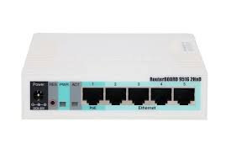
Gambar 2. 1 MikroTik RB951
Mikrotik RB951 Ui-2HnD adalah MikroTik dalam bentuk perangkat keras yang khusus dikemas dalam routerbord, atau sering disebut RB (routerboard) yang didalamnya pengguna langsung dapat memakainya, tanpa harus melakukan instalasi sistem operasi
(Sayuti, Irwansyah, Muhammad, & Davizan, 2024).
- Komputer
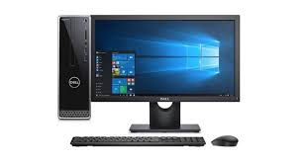
Gambar 2. 2 Komputer
Komputer adalah peralatan elektronik yang menerima masukan data,dalam mengolah data dan memberikan hasil keluaran gambar, teks, suara ataupun video (Anugrah, 2023).
- RJ 45
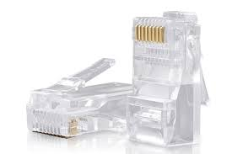
Gambar 2. 3 RJ45
RJ45 adalah konektor kabel ethernet yang kebanyakan memiliki fungsi sebagai konektor pada topologi jaringan komputer LAN (Local Area Network) dan topologi jaringan lainnya (Wisnu Aswien, 2024).
- Kabel UTP
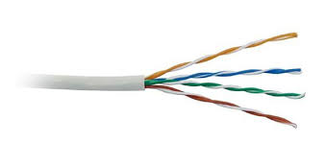
Gambar 2. 4 Kabel UTP
UTP merupakan salah satu jenis kabel jaringan yang digunakan sebagai penghubung antar komputer atau sebagai penghubung antar perangkat jaringan lainnya (ramadhan, 2023).

Alur Kegiatan

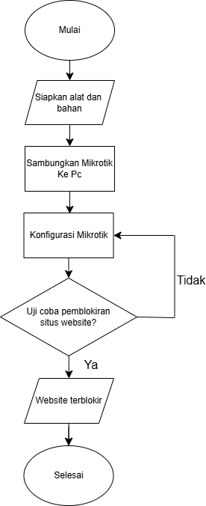
Gambar 2. 5 Alur Kegiatan

BAB III
SKEMA KEGIATAN

Rancangan Kegiatan
Rancangan kegiatan dalam penyusunan proposal kami yaitu :
Tabel 3. 1 Rancangan Kegiatan
No | Tanggal | Tempat | Kegiatan
 | 5 Februari 2025 | SMK Muhammadiyah Bandongan | Ujian Kompetensi Keahlian
 | 10 – 17 Februari 2025 | SMK Muhammadiyah Bandongan | Membuat laporan
 | 19 Februari 2025 | SMK Muhammadiyah Bandongan | Ujian sekolah

Tempat Dan Waktu Kegiatan
Adapun tempat dan waktu kami melaksanakan praktek Ujian Kompetensi Keahlian di SMK Muhammadiyah Bandongan tepatnya di ruang ujian yang telah di tentukan yaitu Laboratoruim Maintenance dan Laboratoruim Jaringan. Kami melakukan 2 kali rangkaian Ujian Kompetensi Keahlian yang salah satunya kami bahas yaitu konfigurasi MikroTik RB951 ini.
Untuk bisa menyelesaikan rangkaian ujian harus memulai dengan perkabelan di Laboratorium Maintenance dan apabila sudah menyelesaikan tahap perkabelan maka melanjutkan ke Laboratorum Jaringan guna melanjutkan rangkaian ujian yang selanjutnya yaitu mengkonfigurasi MikroTik.

Alat Dan Bahan
Berikut adalah alat dan bahan yang digunakan dalam Ujian Kompetensi Keahlian:
- Hardware:
- MikroTik RB951
- Komputer
- Kabel UTP
- Konektor RJ45
- Tang crimping
- LAN Tester
- Software:
- Winbox
- Browser Chrome

Rancangan Anggaran Biaya
Berikut rancangan anggaran biaya yang kami butuhkan:
Tabel 3. 2 Rancangan Anggaran Biaya
No. | Keterangan | Jumlah | Satuan | Harga satuan | Jumlah
1. | Mikrotik RB951 | 1 | Unit | Rp 360.000 | Rp 360.000
2. | Kabel LAN | 1 | Meter | Rp 6.000 | Rp 6.000
3. | Konektor RJ45 | 2 | Pcs | Rp 1.000 | Rp 2.000
Jumlah |  |  |  |  | Rp368.000

BAB IV
HASIL DAN PEMBAHASAN

Hasil
Pada Ujian Kompetensi Keahlian (UKK), kami mengonfigurasi MikroTik RB951 dengan IP lokal 192.168.100.1/25 dan WLAN 192.168.200.1/24. Konfigurasi dasar dilakukan dengan pengaturan IP, DHCP Server, Gateway, dan DNS agar jaringan berjalan stabil. Untuk LAN, subnet diatur agar distribusi IP lebih efisien, dan firewall diterapkan untuk membatasi akses yang tidak diperlukan.
Pada WLAN, hotspot diaktifkan dengan autentikasi username dan password. Namun, terjadi kendala karena port 80 tidak ditambahkan, sehingga halaman login tidak bisa diakses hingga dilakukan perbaikan. Selain itu, terdapat kesulitan dalam pembuatan voucer internet, yang menyebabkan sistem hanya dapat digunakan dengan login biasa. Keamanan ditingkatkan dengan pemblokiran situs melalui Web Proxy serta pemblokiran IP agar tidak bisa ping ke router dan WLAN.

Pembahasan
Berikut adalah langkah-langkah konfigurasi MikroTik RB951.
- Hubungkan kabel UTP dari sumber internet ke ether1, dan kabel dari router ke client di ether2 pada port MikroTik jalankan program.
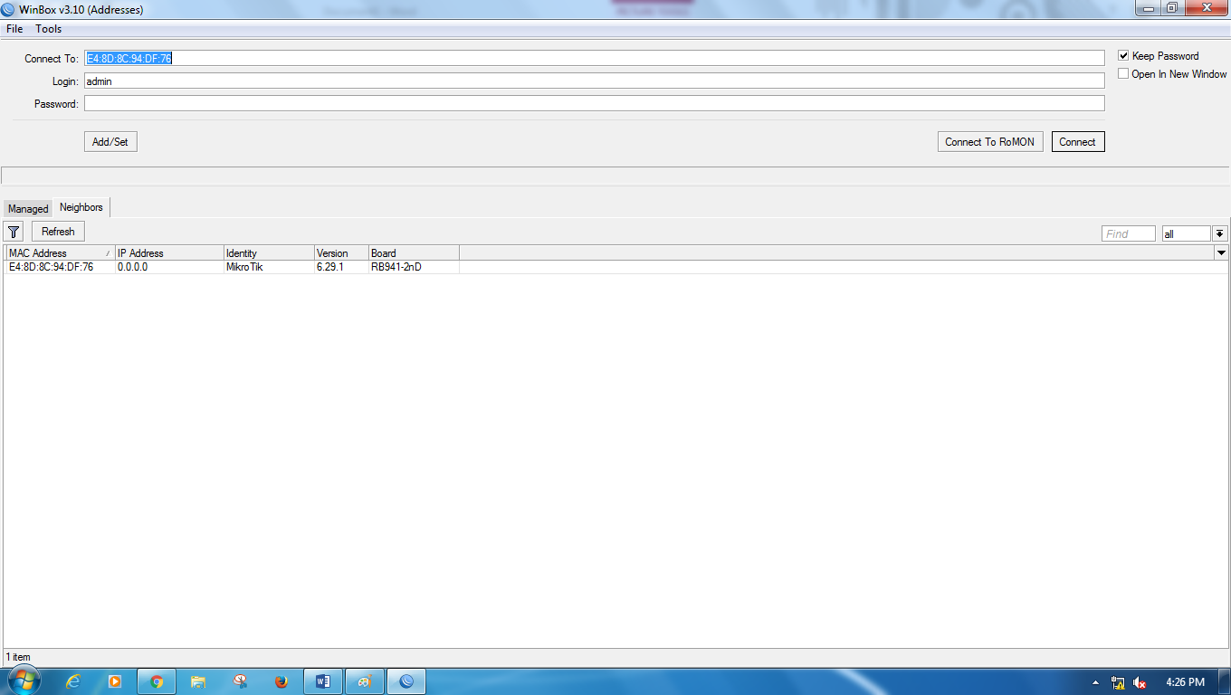
Gambar 4. 1 Buka Winbox
- Selanjutnya konfigurasi IP untuk router, masuk ke Tab IP, pilih Addresses dan pilih tanda + kemudian tambahkan 192.168.100.1/25 dan atur interfacenya menjadi ether2 dan klik Apply dan OK
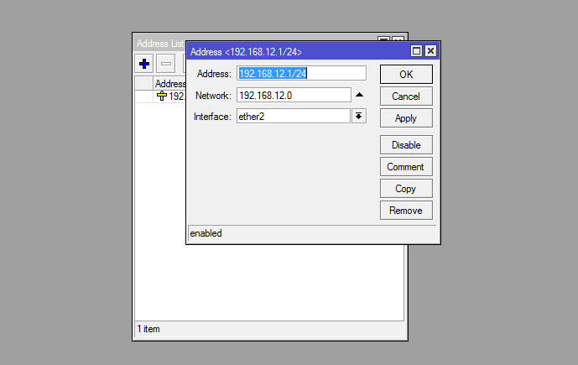
Gambar 4. 2 Konfigurasi IP Addresses
- Selanjutnya adalah meminta koneksi internet, masuk ke Tab IP dan pilih DHCP Client dan klik +, setelah itu atur interfacenya menjadi ether1 dan klik Apply, lihat statusnya hingga bound, dan klik OK
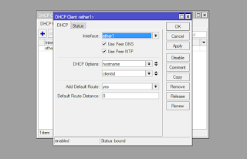
Gambar 4. 3 Konfigurasi DHCP Client
- Kemudian setting DNS Server, masuk ke Tab IP dan pilih DNS Server, masukan DNSnya dikolom Server: 8.8.8.8 dan centang Allow Remote Request klik Apply dan OK
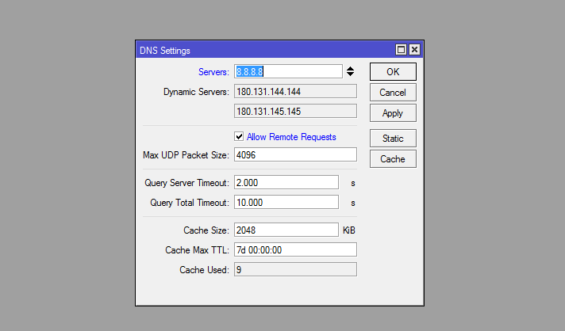
Gambar 4. 4 Konfigurasi DNS Server
- Selanjutnya adalah setting DHCP Server agar Komputer Client mendapat IP otomatis dari router mikrotik, masuk ke Tab IP dan pilih DHCP Server dan pilih DHCP Setup, pilih ether2 klik next hingga finish
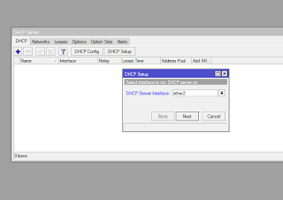
Gambar 4. 5 Konfigurasi DHCP Client
- Selanjutnya adalah setting Firewall-NAT, masuk ke Tab IP dan pilih firewall, masuk ke Tab IP dan pilih firewall, masuk ke Tab NAT dan pilih Tab General dan atur Action menjadi Masquerade, klik Apply dan OK
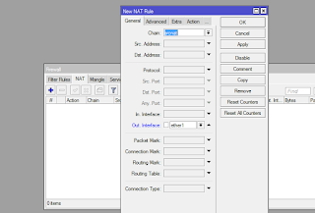
Gambar 4. 6 Konfigurasi Firewall-NAT
- Selanjutnya mengaktifkan web proxy menambahkan aturan atau ruls di web proxy. Masuk ke menu IP, Web Proxy, Access dan klik Add.
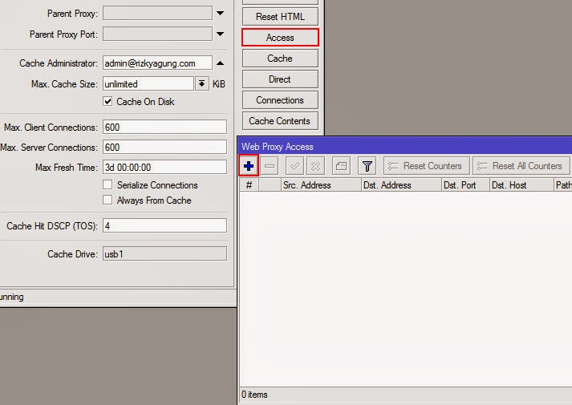
Gambar 4. 7 Mengaktifkan Web Proxy
- Memblokir website dengan menambahkan Dst. Port 80, Dst. Host (website yang diblokir), dan Action deny.
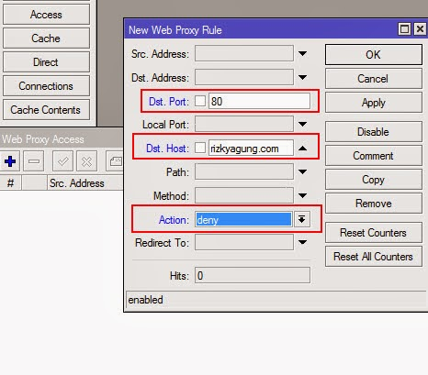
Gambar 4. 8 Blokir website
- Setting hotspot voucer, masuk ke menu IP, Hotspot, Hotspot Setup.
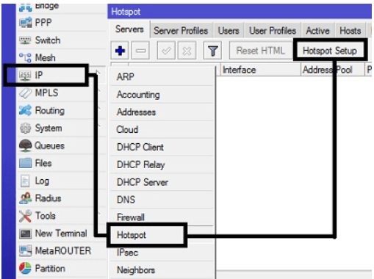
Gambar 4. 9 Konfigurasi hotspot voucher
- Membuat Profil Hotspot MikroTik, masuk ke menu IP, Hotspot, User Profile lalu klik +
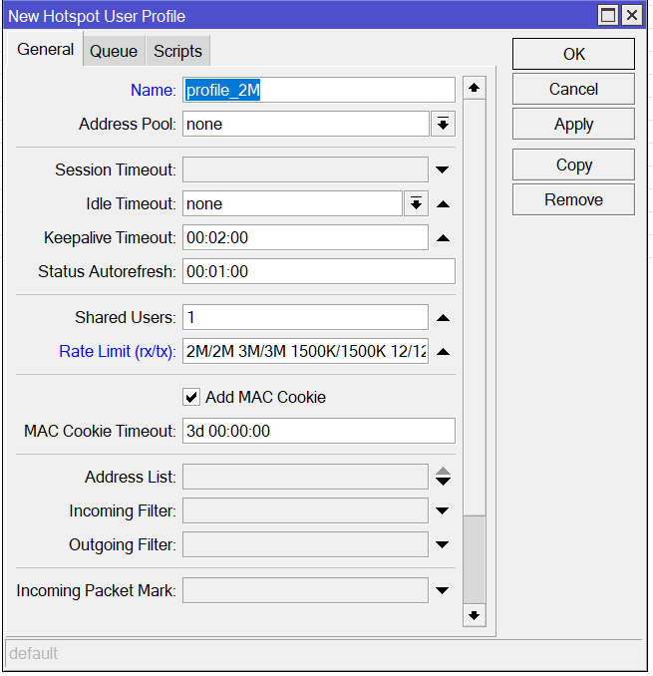
Gambar 4. 10 Membuat Profil Hotspot
- Membuat Users Hotspot MikroTik, masuk ke menu IP, Hotspot, Users lalu klik +
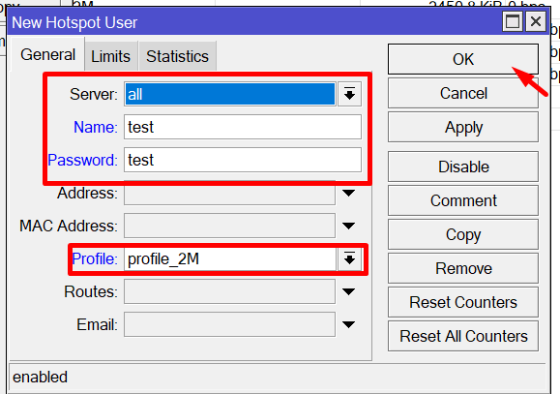
Gambar 4. 11 Membuat Users Hotspot
- Konfigurasi UserManager Router, default login bisa menggunakan username = admin, password kosong.
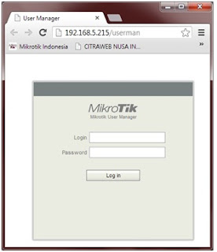
Gambar 4. 12 Login UserManager
- Tambahkan di menu Routers untuk menginformasikan Radius.
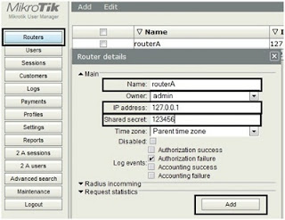
Gambar 4. 13 Database UserManager
- Selanjutnya kita buat profil dan limitasi.
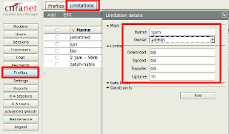
Gambar 4. 14 Profil Database
- Lalu masuk ke tab profiles, bikin profile baru, dan klik tombol add new limitations.
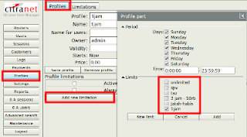
Gambar 4. 15 Profiles Database
- Langkah terakhir, kita tambahkan informasi user di menu user.
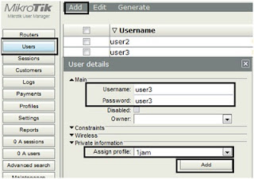
Gambar 4. 16 Database User

BAB V
KESIMPULAN DAN SARAN

Kesimpulan
Berdasarkan hasil kegiatan Ujian Kompetensi Keahlian (UKK) yang telah dilakukan, dapat disimpulkan beberapa hal sebagai berikut:
- Konfigurasi MikroTik RB951 telah berhasil diterapkan dengan IP lokal 192.168.100.1/25 dan WLAN 192.168.200.1/24. Pengaturan dasar seperti IP, DHCP Server, Gateway, dan DNS telah dilakukan dengan baik sehingga jaringan dapat berjalan stabil.
- Konfigurasi WLAN dengan hotspot memungkinkan pengguna untuk terhubung menggunakan autentikasi username dan password, meskipun awalnya terdapat kendala pada port 80 yang menghambat akses ke halaman login hingga dilakukan perbaikan.
- Pembuatan voucer internet mengalami kendala sehingga sistem hotspot hanya dapat digunakan dengan metode login biasa tanpa sistem pembagian kuota berbasis voucer.

Saran
Agar pelaksanaan ujian kompetensi keahlian (UKK) dan pemahaman siswa mengenai manajemen jaringan dapat lebih baik, berikut beberapa saran yang dapat diperhatikan:
- Meningkatkan praktik langsung dalam konfigurasi jaringan, dengan lebih banyak simulasi atau studi kasus dari dunia kerja agar siswa lebih siap menghadapi tantangan nyata.
- Peningkatan fasilitas dan infrastruktur laboratorium, seperti penggunaan perangkat jaringan yang lebih modern dan stabil.

DAFTAR PUSTAKA

Anugrah, J. D. (2023, Juli 24). Retrieved from Kompasiana: https://www.kompasiana.com/jeni_dwi_dianugrah_0595045/64be7ced08a8b57e08261f02/pengertian-tentang-komputer
Farhan, A. (2015, 11). Lab 19 MikroTik - Firewall Address List. Retrieved from alfafarhans.blogspot.com: https://alfafarhans.blogspot.com/2015/11/lab-19-mikrotik-firewall-address-list.html#:~:text=Address%20list%2C%20adalah%20salah%20satu,konfigurasi%20penting%20di%20fitur%20lainnya
ramadhan, m. s. (2023, April 3). Retrieved from Medcom: https://www.medcom.id/pendidikan/news-pendidikan/xkE2n05K-mengenal-kabel-utp-pengertian-warna-fungsi-jenis-dan-kategori
Rianto, J. (2016). KEBIJAKAN PEMBLOKIRAN DALAM PENANGGULANGAN KEJAHATAN BERBASIS KONTEN MEDIA ELEKTRONIK. UNIVERSITAS ISLAM INDONESIA, 57.
Sarwono. (2012). Retrieved from IdCloudHost: https://idcloudhost.com/blog/pengertian-apa-itu-internet-defenisi-fungsi-manfaat-dampaknya/
Sayuti, A., Irwansyah, Muhammad, A. H., & Davizan, S. (2024). Perancangan Dan Implementasi Hotspot RB951 pada SD. TEKNOMATIKA, 2.
Utami, J. A. (2021). SISTEM INFORMASI PRAKTIKUM MAHASISWA (SIPRAMA) STUDI KASUS LABORATORIUM JURUSAN INFORMATIKA UNIVERSITAS SILIWANGI. UNIVERSITAS SILIWANGI, II-1.
Wisnu Aswien, A. (2024, Juli 4). Pengertian Konektor RJ45 dan Fungsinya. Retrieved from Radio Republik Indonesia: https://www.rri.co.id/iptek/802136/pengertian-konektor-rj45-dan-fungsinya

LAMPIRAN

